命题与证明 知识讲解
责编：杜少波
【学习目标】
1．了解命题、定义、公理、定理的含义，会区分命题的题设（条件）和结论，会在简单情况下判断一个命题的真假；
2．理解逆命题、逆定理的概念，会识别互逆命题与互逆定理，并知道原命题成立时其逆命题不一定成立；
3．能用基本的逻辑术语、几何证明的步骤、格式和规范进行演绎证明；
４．了解证明的含义，理解证明的必要性，体会证明的过程要步步有据．
【要点梳理】
要点一、演绎证明、演绎推理
演绎证明
从已知的概念、条件出发，依据已被确认的事实和公认的逻辑规则，推导出某结论为正确的过程．
演绎推理
演绎推理是数学证明一种常用的、完全可靠的方法．演绎证明是一个严格的数学证明，是我们将要学习的证明方法，演绎证明也称为证明．
要点诠释：
演绎推理的过程就是演绎证明，并不是所有的真理都可以进行演绎证明．
要点二、命题、公理、定理
定义
能界定某个对象含义的句子叫做定义．
命题
判断一件事情的句子叫命题．其判断为正确的命题叫做真命题；其判断为错误的命题叫做假命题．
命题通常由题设、结论两个部分组成，通常可以写成“如果……那么……”的形式.
要点诠释：
命题属于判断句或陈述句，是对一件事情作出判断，与判断的正确与否没有关系．其中命题的题设是已知事项，结论是由已知事项推出的事项．当证明一个命题是假命题时只要举出一个反例就可以．
公理
人们从长期的实践中总结出来的真命题叫做公理，它们可以作为判断其他命题真假的原始依据．
定理
从公理或其他真命题出发，用推理方法证明为正确的，并进一步作为判断其他命题真假的原始依据．
要点诠释：
也就是说同时满足以下两个条件的真命题称为定理：
（1）其正确性可通过公理或其它真命题逻辑推理而得到.
（2）其又可作为判断其它命题真假的依据.
要点三、逆命题和逆定理
互逆命题
在两个命题中，如果第一个命题的题设是第二个命题的结论，而第一个命题的结论又是第二个命题的题设，那么这两个命题叫做互逆命题.如果把其中一个命题叫做原命题，那么另一个命题叫做它的逆命题.
互逆定理
如果一个定理的逆命题经过证明也是定理，那么这两个定理叫做互逆定理，其中一个叫做另一个的逆定理.
【典型例题】
类型一、命题
1. 判断下列语句在表述形式上，哪些对事情作了判断？哪些没有对事情作出判断？做出判断的哪些是正确的？哪些是错误的？
(1)对顶角相等； (2)画一个角等于已知角；
(3)两直线平行，同位角相等； (4)，两条直线平行吗?
(5)鸟是动物； (6)若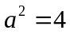，求的值；
(7)若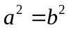，则=．
【答案与解析】
句子(1)(3)(5)(7) 对事情作了判断，其中 (1)(3)(5)判断是正确的，（7）判断是错误的．
句子(2)(4)(6)没有对事情作出判断．其中(2)属于操作性语句，(4)属于问句，都不是判断性语句.
【总结升华】主要考察命题的定义.
举一反三：
【变式】下列语句中，哪些是命题，哪些不是命题?
(1)若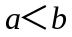，则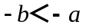；
(2)三角形的三条高交于一点；
(3)在ΔABC中，若AB＞AC，则∠C＞∠B吗?
(4)两点之间线段最短；
(5)解方程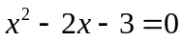；
(6)1＋2≠3．
【答案】（1）（2）（4）（6）是命题，（3）（5）不是命题．
2.（永州校级期中）根据命题“两直线平行，内错角相等．”解决下列问题：
（1）写出逆命题；
（2）判断逆命题是真命题还是假命题；
（3）根据逆命题画出图形，写出已知，求证．
【思路点拨】
（1）把命题的题设和结论交换即可；
（2）根据平行线的判定方法解答；
（3）把文字叙述转化为图形写出已知求证即可．
【答案与解析】
解：（1）逆命题：内错角相等，两直线平行；
（2）是真命题；
（3）已知：如图，∠AMN=∠DNM，
求证：AB∥CD．
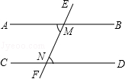
【总结升华】本题主要考查命题的真假判断，正确的命题叫真命题，错误的命题叫做假命题．判断命题的真假关键是要熟悉课本中的性质定理．
举一反三：
【变式】（2016•梧州）下列命题：
①对顶角相等；
②同位角相等，两直线平行；
③若a=b，则|a|=|b|；
它们的逆命题一定成立的有（ ）
A．①②③ B．①③ C．②③ D．②
【答案】D
3.指出下列命题的条件和结论，并改写成“如果……那么……”的形式：
(1)三条边对应相等的两个三角形全等；
(2)在同一个三角形中，等角对等边；
(3)对顶角相等；
(4)同角的余角相等；
【答案与解析】
（1）“三条边对应相等”是对两个三角形来说的，因此写条件时最好把“两个三角形”这句话添加上去，即命题的条件是“两个三角形的三条边对应相等”，结论是“这两个三角形全等”．可以改写成“如果两个三角形有三条边对应相等，那么这两个三角形全等”．
（2）“等角对等边含义”是指有两个角相等所对的两条边相等。可以改写成“如果在同一个三角形中有两个角相等，那么这两个角所对的边也相等。”值得注意的是，命题中包含了一个前提条件：“在同一个三角形中”，在改写时不能遗漏．
（3）这个命题的条件是“两个角是对顶角”，结论是“两个角相等”．这个命题可以改写成“如果两个角是对顶角，那么这两个角相等”．
（4）条件是“两个角是同一个角的余角”，结论是“这两个角相等”．这个命题可以改写成“如果两个角是同一个角的余角，那么这两个角相等”．
4.下列命题中，逆命题正确的是（ ）
A.对顶角相等 B.直角三角形两锐角互余
C.全等三角形面积相等 D.全等三角形对应角相等
【答案】B
【解析】A选项逆命题是相等的角是对顶角，不对；B选项逆命题是两个锐角互余的三角形是直角三角形，对的；C选项逆命题是面积相等的三角形是全等三角形显然不对；D选项的逆命题是对应角相等的三角形是全等三角形，不一定，也可能是相似三角形.
【总结升华】判断逆命题是否正确，能举出反例即可.
举一反三：
【变式】试将下列各个命题的题设和结论相互颠倒，得到新的命题，并判断这些命题的真假．
(1)对顶角相等；
(2)两直线平行，同位角相等；
(3)若a=0，则ab=0；
(4)两条直线不平行，则一定相交；
【答案】(1)对顶角相等(真)；相等的角是对顶角(假)；
(2)两直线平行，同位角相等(真)；同位角相等，两直线平行(真)；
(3)若a=0，则ab=0(真)；若ab=0，则a=0(假)；
(4)两条直线不平行，则一定相交(假)；两条直线相交，则一定不平行(真)；
类型二、证明举例
（1）平行线的性质与判定进行几何证明：
5.已知，如图，∠1=∠ACB，∠2=∠3，FH⊥AB于H．问CD与AB有什么关系？

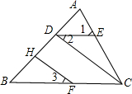
【答案与解析】
解：CD⊥AB；理由如下：
∵∠1=∠ACB，
∴DE∥BC，∠2=∠DCB，
又∵∠2=∠3，
∴∠3=∠DCB，
故CD∥FH，
∵FH⊥AB
∴CD⊥AB．
【总结升华】本题考查的是平行线的判定和性质的综合应用.
举一反三：
【变式】如图所示，E在直线DF上，B在直线AC上，若∠AGB=∠EHF，∠C=∠D，试判断∠A与∠F的关系，并说明理由．
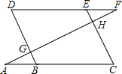
【答案】∠A=∠F．
证明：∵∠AGB=∠DGF，∠AGB=∠EHF，
∴∠DGF=∠EHF，
∴BD∥CE；
∴∠C=∠ABD，
又∵∠C=∠D，
∴∠D=∠ABD，
∴DF∥AC；
∴∠A=∠F．
（2）与三角形有关的几何证明：
6.如图，已知三角形ABC的三个内角平分线交于点I，IH⊥BC于H，试比较∠CIH和∠BID的大小．
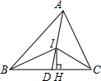
【答案与解析】
∵AI、BI、CI为三角形ABC的角平分线，
∴∠BAD=∠BAC，∠ABI=∠ABC，∠HCI=∠ACB．
∴∠BAD+∠ABI+∠HCI
=∠BAC+∠ABC+∠ACB
=（∠BAC+∠ABC+∠ACB）
=×180°
=90°．
∴∠BAD+∠ABI=90°-∠HCI．
∵IH⊥BC，∴∠IHC=90°
∴90°-∠HCI=∠CIH，
∴∠CIH=∠BAD+∠ABI
∵∠BID=∠BAD+∠ABI（三角形的一个外角等于与其不相邻的两个内角的和）
∴∠BID=∠CIH．
【总结升华】考查了角平分线的定义及三角形内角和定理：三角形三个内角的和为180°，在推导角的关系时，一定不要忘记与三角形有关的角中还有一个特别重要的性质：三角形的一个外角等于与其不相邻的两个内角的和.
举一反三：
【变式】（2015春•东城区期末）在△ABC中，∠C＞∠B，AE平分∠BAC，F为射线AE上一点（不与点E重合），且FD⊥BC于D；
（1）如果点F与点A重合，且∠C=50°，∠B=30°，如图1，求∠EFD的度数；
（2）如果点F在线段AE上（不与点A重合），如图2，问∠EFD与∠C﹣∠B有怎样的数量关系？并说明理由．
（3）如果点F在△ABC外部，如图3，此时∠EFD与∠C﹣∠B的数量关系是否会发生变化？请说明理由．
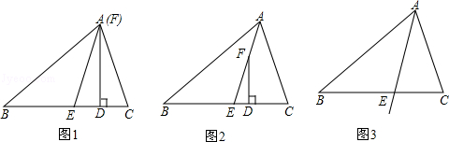
【答案】
（1）解：∵∠C=50°，∠B=30°，
∴∠BAC=180°﹣50°﹣30°=100°．
∵AE平分∠BAC，
∴∠CAE=50°．
在△ACE中∠AEC=80°，
在Rt△ADE中∠EFD=90°﹣80°=10°．
（2）∠EFD=（∠C﹣∠B）
证明：∵AE平分∠BAC，
∴∠BAE=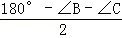=90°﹣（∠C+∠B）
∵∠AEC为△ABE的外角，
∴∠AEC=∠B+90°﹣（∠C+∠B）=90°+（∠B﹣∠C）
∵FD⊥BC，
∴∠FDE=90°．
∴∠EFD=90°﹣90°﹣（∠B﹣∠C）
∴∠EFD=（∠C﹣∠B）
（3）∠EFD=（∠C﹣∠B）．
如图，
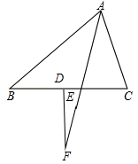
∵AE平分∠BAC，
∴∠BAE=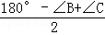．
∵∠DEF为△ABE的外角，
∴∠DEF=∠B+=90°+（∠B﹣∠C），
∵FD⊥BC，
∴∠FDE=90°．
∴∠EFD=90°﹣90°﹣（∠B﹣∠C）
∴∠EFD=（∠C﹣∠B）．
（3）与全等三角形有关的几何证明
7.如图，在Rt△ABC中，∠BAC=90°，AC=2AB，点D是AC的中点．将一块锐角为45°的直角三角板如图放置，使三角板斜边的两个端点分别与A、D重合，连接BE、EC．
试猜想线段BE和EC的数量及位置关系，并证明你的猜想．
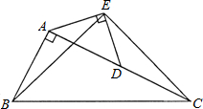
【答案与解析】
数量关系为：BE=EC，位置关系是：BE⊥EC．
证明：∵△AED是直角三角形，∠AED=90°，且有一个锐角是45°，
∴∠EAD=∠EDA=45°，
∴AE=DE，
∵∠BAC=90°，
∴∠EAB=∠EAD+∠BAC=90°+45°=135°，
∠EDC=∠ADC-∠EDA=180°-45°=135°，
∴∠EAB=∠EDC，
∵D是AC的中点，
∴AC=2DC，
∵AC=2AB，
∴AB=DC，
在△EAB和△EDC中
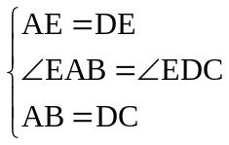
∴△EAB≌△EDC，
∴EB=EC，且∠AEB=∠DEC，
∴∠BEC=∠DEC+∠BED=∠AEB+∠BED=∠AED=90°，
∴BE⊥EC．
【总结升华】本题是先猜想在证明，主要考查了全等三角形的判定与应用，证明线段相等的问题一般的解决方法是转化为证明三角形全等，而当有等腰三角形出现时，相等的两腰通常作为判定三角形全等的一组条件来用，从而是问题简单化.
举一反三：
【变式】
如图，在△ABC的外部，分别以AB、AC为直角边，点A为直角顶点，作等腰直角△ABD和等腰直角△ACE，CD与BE交于点P．试证：（1）CD=BE；（2）∠BPC=90°．
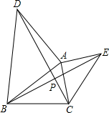
【答案】
证明：（1）在等腰直角△ABD和等腰直角△ACE中
AD=AB，AC=AE， ∠BAD =∠EAC=90°，
∴∠BAD+∠BAC=∠EAC∠BAC
∴∠DAC =∠BAE．
在△DAC和△BAE中
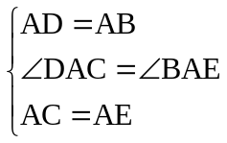
∴△BAE≌△DAC
∴CD=BE．
（2）由△BAE≌△DAC得到∠ABE=∠ADC．
∵∠ADB+∠ABD=90°，
∴∠ADC+∠ABD+∠BDC=90°=∠ABE+∠ABD+∠BDC，
即∠DBP+∠BDC=90°．
∴∠BPC=90°．
（4）添加辅助线的方法进行几何证明：
8、已知，如图，△ABC中，D是BC中点，DE⊥DF,试判断BE＋CF与EF的大小关系，并证明你的结论.
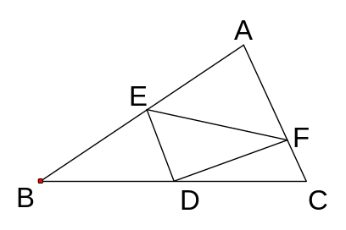
【答案与解析】BE＋CF＞EF；
证明：延长FD到G，使DG＝DF,连结BG、EG
∵D是BC中点
∴BD＝CD
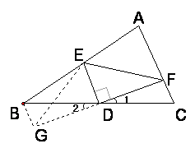
又∵DE⊥DF
在△EDG和△EDF中
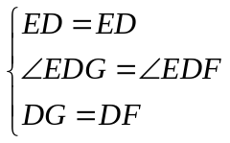
∴△EDG≌△EDF（S.A.S）
∴EG＝EF
在△FDC与△GDB中
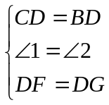
∴△FDC≌△GDB(S.A.S)
∴CF＝BG
∵BG＋BE＞EG
∴BE＋CF＞EF
【总结升华】因为D是BC的中点，按倍长中线法，倍长过中点的线段DF，使DG＝DF,证明△EDG≌△EDF，△FDC≌△GDB，这样就把BE、CF与EF线段转化到了△BEG中，利用两边之和大于第三边可证.有中点的时候作辅助线可考虑倍长中线法（或倍长过中点的线段）.
(5)文字命题的证明：
9、求证：等边三角形内部任一点到三边的距离之和为定值.
【答案与解析】
已知：如图，△ABC是等边三角形，P是三角形内任一点，PE⊥AB，PG⊥AC，PF⊥BC．垂足分别为E、G、F，求证：PE+PG+PF为定值.
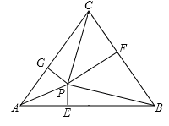
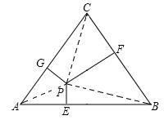
证明：设等边三角形△ABC的边长为a，面积为S．
连结PA、PB、PC，则
S_{△APB}=a•PE，S△_{CPB}=a•PF，S_{△APC}=a•PG，
于是S_{△APB}+S_{△CPB}+S_{△APC}=a•PE+a•PF+a•PG，
即a•PE+a•PF+a•PG=S，
PE+PF+PG=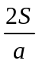 ，为定值．
【总结升华】对于文字命题的证明要根据文字所描述的内容自己写出已知和求证，然后在证明.

